Les différentes portes du système scolaire Québécois
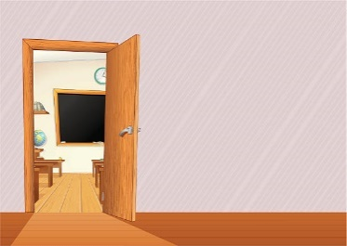CORRIGÉ
  CARACTÉRISTIQUES | Formation axée sur l’emploi (FMS/FPT) |   Formation professionnelle |   Formation collégiale  pré-universitaire | 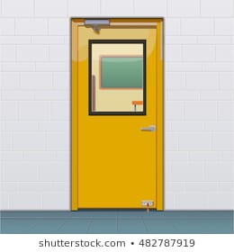  Formation collégiale technique | 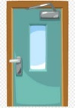  Formation universitaire
Durée | 900 heures (1 an) à 2700 heures (3ans) | 900 à 1800 heures (1 à 2 ans) | 2 ans | 3 ans | 3 ou 4 ans pour un baccalauréat
Diplôme obtenu | FMS : certificat de formation à un métier semi-spécialisé (C.F.M.S.)  Ou  FPT : certificat de la formation préparatoire au travail (C.F.P.T.) | D.E.P. | D.E.C. | D.E.C. | Baccalauréat
Préalables exigés avant la formation | FMS: École secondaire 1er cycle  FPT: Primaire 6e année | Être titulaire d’un DES OU être âgée d’au moins 16 ans au 30 septembre de l’année scolaire et avoir obtenu les unités de 4e ou de 3e secondaire en mathématique, français et anglais selon le programme | D.E.S | D.E.S | D.E.C
Voie de sortie :  (Marché du travail ou poursuite des études) | FMS: Adultes, Marché du travail, IFP, DEP Passerelle  FPT: Marché du travail,  Passerelle FMS | Marché du travail  Cégep | Université | Marché du travail  Université | Marché du travail

